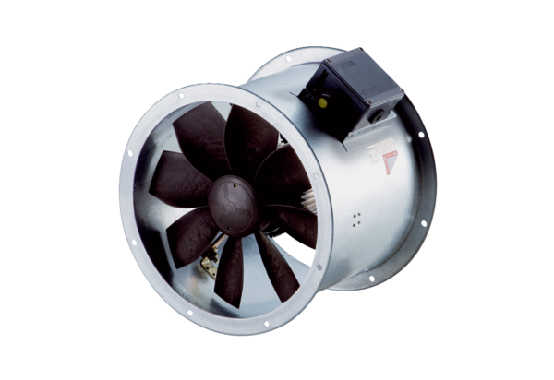Axiální potrubní ventilátor DZR 35/4 B Ex tObsah dodávky: 1 kusSortiment: C
Typové číslo: 0086.0727Výrobce: MAICO

